# **Requerimiento 1**

Sofía es una encargada de recursos humanos en una empresa de tecnología que le ha solicitado diseñar un sistema para la gestión de los empleados de la compañía.

Para ello, ella necesita que la aplicación permita: almacenar la información de un empleado, incluyendo su número de identificación, nombre completo, puesto, correo electrónico, número de teléfono y fecha de contratación.

1. **Abstracción:**

¿Qué se solicita finalmente? (problema)

* una aplicación que permita almacenar información

¿Qué información es relevante dado el problema anterior?

* El número de identificación, nombre completo, puesto, correo electrónico, número de teléfono y fecha de contratación

¿Cómo se agrupa la información relevante?

* **Datos personales**: Nombre completo, número de identificación
* **Datos de contacto:** número de teléfono, correo electrónico
* **Datos laborales:** puesto, fecha de contratación

1. **Descomposición:**

¿Cómo se distribuyen las funcionalidades?

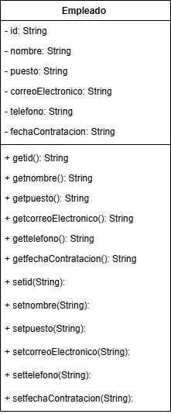

1. **Reconocimiento de patrones:**

¿Qué puedo reutilizar de la solución de otros problemas?

* Omitido